История и развитие технологии Ethernet
Начать рассмотрение с какой-либо другой технологии означает не учитывать реальное значение, которое Ethernet играет в мире локальных сетей. Волею ли сложившихся обстоятельств, или технических преимуществ, но конкуренции он на сегодня не имеет, занимая около 95% рынка.
Днем рождения Ethernet считается 22 мая 1973 г. Именно тогда Роберт Меткалф (Robert Metcalfe) и Дэвид Боггс (David Boggs) опубликовали описание экспериментальной сети, построенной ими в Исследовательском центре Xerox. Базировалась она на толстом коаксиальном кабеле и обеспечивала скорость передачи данных 2,94 Мбит/с. Новая технология получила имя Ethernet (эфирная сеть), в честь радиосети Гавайского университета ALOHA, в которой был использован схожий механизм разделения среды передачи (радиоэфира).

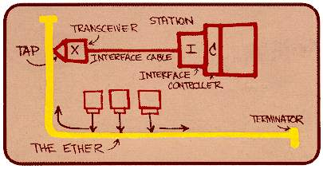
Рисунок 1.
К концу 70-х годов под Ethernet была подведена солидная теоретическая база. А в феврале 1980 года фирма Xerox, совместно с DEC и Intel, представила разработку IEEE, которая спустя 3 года утвердила ее в качестве стандарта 802.3.
Метод получения доступа к среде передачи данных у Ethernet недетерминированный - множественный доступ с контролем несущей и обнаружением коллизий (CSMA/CD). Говоря проще, устройства разделяют среду передачи хаотично, случайным образом. При этом алгоритм может приводить к далеко не равноправному разрешению соперничества станций за доступ к среде. Что, в свою очередь, может породить длительные задержки доступа, особенно в условиях перегрузки. В экстремальных случаях скорость передачи может упасть до нуля.

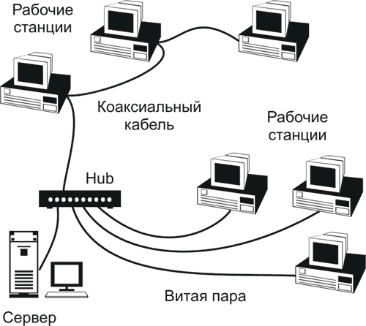
Рисунок 2. Схема "классического Ethernet"
Из-за такого неупорядоченного подхода долгое время считалось (и считается до сих пор), что Ethernet не обеспечивает качественной передачи данных. Предсказывалось его вытеснение сначала маркерным Tokeng Ring, потом АТМ. Но реалии оказались прямо противоположными.
Во многом это произошло благодаря большим изменениям, которые претерпел Ethernet за время своего 20-ти летнего пути. Тот "гигабит" в полном дуплексе, который мы видим сейчас уже в сетях начального уровня, очень мало похож на родоначальника семейства 10base5. В то же время, после введения 10base-T совместимость сохраняется как на уровне взаимодействия устройств, так и на уровне кабельной инфраструктуры.
Развитие от простого к сложному, рост вместе с потребностями пользователей - вот вероятный ключ невероятного успеха технологии. Судите сами:
- Март 1981 - фирмой 3com представлен Ethernet-трансивер.
- Сентябрь 1982 - первый сетевой адаптер для персонального компьютера.
- 1983 - появление спецификации IEEE 802.3, определена шинная топология сети 10base5 (толстый Ethernet) и 10base2 (тонкий Ethernet). Скорость передачи 10 Мбит/сек. Определено предельное расстояние между точками одного сегмента - 2,5 км.
- 1985 - выпущена вторая версия спецификации IEEE 802.3 (Ethernet II), в которой были внесены небольшие изменения в структуру заголовка пакета. Сформирована жесткая идентификация Ethernet устройств (МАС - адреса). Был создан список адресов, в котором любой производитель может зарегистрировать уникальный диапазон (сейчас это стоит всего $1250).
- Сентябрь 1990 - IEEE утверждает технологию 10baseT (витая пара) с физической топологией звезда и концентраторами (hub). Логическая топология CSMA/CD не изменилась. В основу стандарта легли разработки SynOptics Communications под общим названием LattisNet.
- 1990 - фирма "Kalpana" (впоследствии быстро купленная вместе с разработанным коммутатором CPW16 начинающим гигантом "Cisco") предлагает технологию коммутации, основанную на отказе от использования разделяемых линий связи между всеми узлами сегмента.
- 1992 - начало применения коммутаторов (swich). Используя адресную информацию, содержащуюся в пакете (МАС адрес), коммутатор организует независимые виртуальные каналы между парами узлов. Коммутация фактически незаметно для пользователя преобразует недетерминированную модель Ethernet (с конкурентной борьбой за полосу пропускания), в систему с адресной передачей данных.
- 1993 - спецификации IEEE 802.3x, появляется полный дуплекс и контроль соединения для 10baseT, спецификация IEEE 802.1p добавляет групповую адресацию и 8-ми уровневую систему приоритетов. Предложен Fast Ethernet:
- В июне 1995 введен Fast Ethernet стандарт IEEE 802.3u (100BaseT).

